МИНИСТЕРСТВО НАУКИ И ВЫСШЕГО ОБРАЗОВАНИЯ РОССИЙСКОЙ ФЕДЕРАЦИИ

ФЕДЕРАЛЬНОЕ ГОСУДАРСТВЕННОЕ АВТОНОМНОЕ

ОБРАЗОВАТЕЛЬНОЕ УЧРЕЖДЕНИЕ ВЫСШЕГО ОБРАЗОВАНИЯ

«Национальный исследовательский университет ИТМО»

ФАКУЛЬТЕТ ПРОГРАММНОЙ ИНЖЕНЕРИИ И КОМПЬЮТЕРНОЙ ТЕХНИКИ

**ЛАБОРАТОРНАЯ РАБОТА №2**

по дисциплине

«КОМПЬЮТЕРНЫЕ СЕТИ»

Вариант №10

***Выполнил:***

Студент группы P3318

Рамеев Тимур

Ильгизович

***Преподаватель:***

Тропченко Андрей

Александрович

Оглавление

Цель работы 3

Определение варианта 3

Локальная сеть с коммутатором 5

Многосегментная локальная сеть 6

Вывод 7

# Цель работы

Изучение принципов настройки и функционирования локальных сетей, построенных с использованием концентраторов и коммутаторов, а также процессов передачи данных на основе стека протоколов TCP/IP, с использованием программы моделирования компьютерных сетей NetEmul. В процессе выполнения лабораторной работы (ЛР) необходимо:

* построить три модели локальной сети: с использованием концентратора, коммутатора и многосегментную сеть;
* выполнить настройку сети, заключающуюся в присвоении IP-адресов интерфейсам сети;
* выполнить тестирование разработанных сетей путем проведения экспериментов по передаче данных (пакетов и кадров) на основе протоколов UDP и TCP;
* проанализировать результаты тестирования и сформулировать выводы об эффективности смоделированных вариантов построения локальных сетей;
* сохранить разработанные модели локальных сетей для демонстрации процессов передачи данных при защите лабораторной работы

|  |  |  |
| --- | --- | --- |
| Класс | Формула | Адрес |
| A | (Ф+Н).(И+Н).(О+Н).(Ф+И) | 24.23.28.11 |
| **B** | **(И+Н+128).(О+Н).(Ф+Н).(Ф+И)** | **151.28.24.11** |
| C | (192+Н +О).(Ф+Н).(И+Н).(Ф+И) | 220.24.2311 |

# Определение варианта

|  |  |  |  |
| --- | --- | --- | --- |
| Кол-во компьютеров | | | Класс  IP адресов |
| Сеть1 (N1) | Cеть2 (N2) | Сеть3 (N3) |
| 3 | 2 | 4 | B |

Ф = 6; И = 5; О = 10; Н = 18.Локальная сеть с концентратором

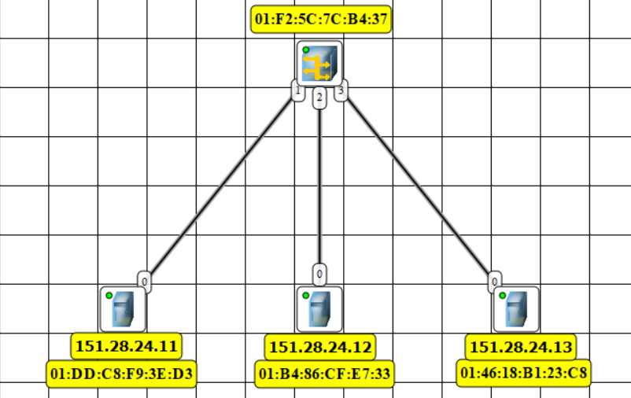

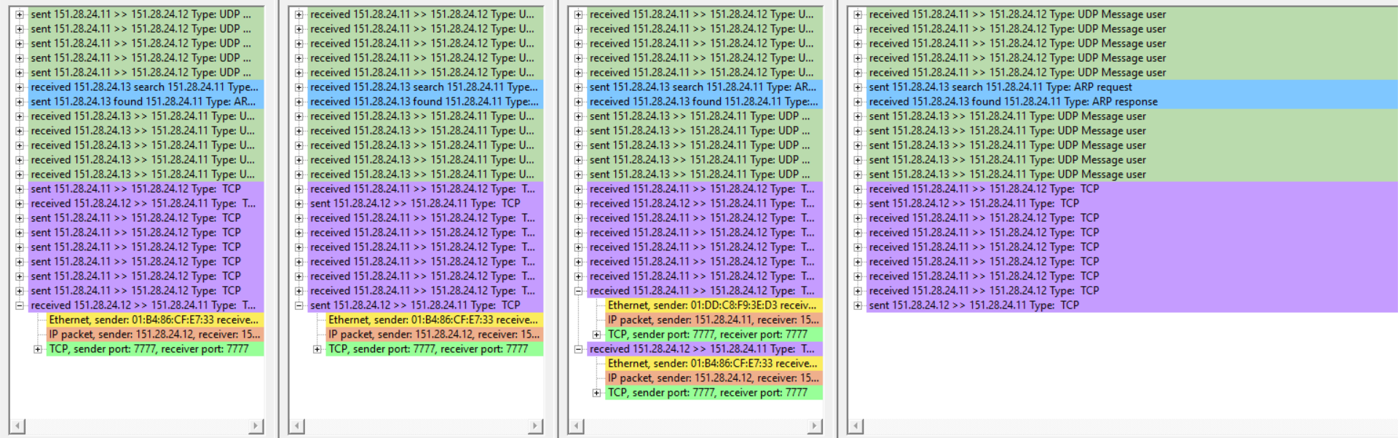

В отчете не прикреплены фотографии arp-таблицы и таблицы маршрутизации в связи с их примитивным содержанием, которое студент может объяснить в устной форме при защите.

При присвоении ip-адреса компьютеру, подключенному в сеть, от устройства поступает arp-запрос, который затем передается всем остальным устройствам (спасибо хабу). Несмотря на это записи в arp-таблицах компонентов системы не имеют никакого практического смысла, так как концентратор передает запросы сразу на все подключенные устройства (не считая сам источник запроса).

Сразу стоит «поверхностно» описать структуру TCP и UDP запросов. У UDP запроса нет служебных пакетов, он передает данные быстро, но не гарантирует, что они дошли до конечного адресата. В TCP для гарантии передачи реализовано так называемый механизм «трех рукопожатий», который передает служебные пакеты от источника запроса к серверу и обратно. Данные в TCP передаются частями и для гарантии правильного порядка данных каждый пакет в своих заголовках имеет такие флаги как ACK (подтверждение), SYN (установка соединения), FIN (завершение соединения) и т. д., а также ISN – случайное значение, которое генерируется в начале соединения – номер передаваемой последовательности.

Из общих моментов заголовки UDP и TCP содержат MAC и IP адреса отправителя и получателя.

# Локальная сеть с коммутатором

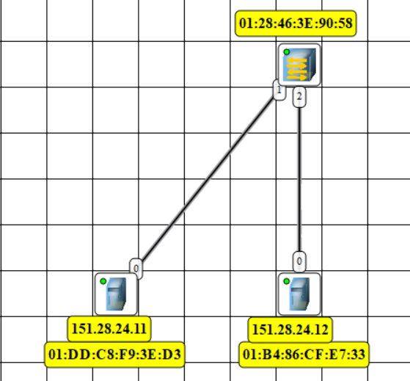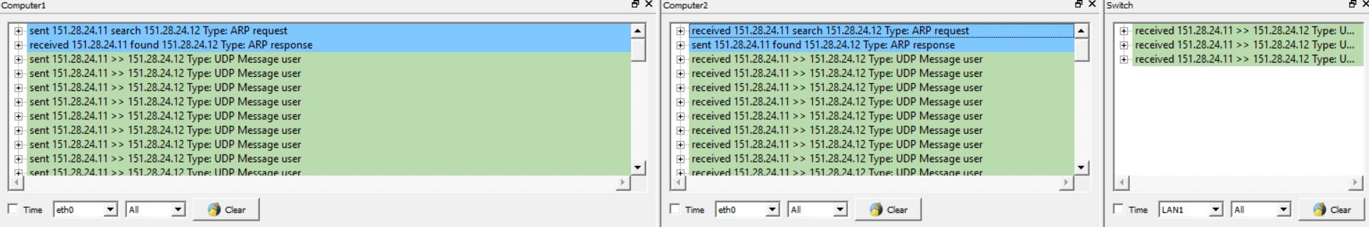Изображение выглядит как текст, снимок экрана, График, линия

Контент, сгенерированный ИИ, может содержать ошибки.

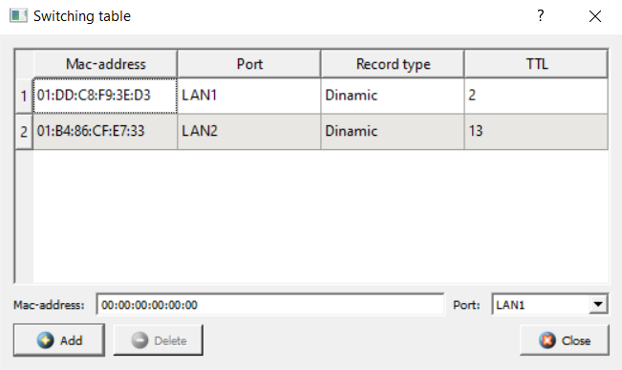

Схема аналогична первой. Коммутатор можно назвать умным концентратором, который ассоциирует MAC-адреса устройств, пользовавшихся им со своим портом, через которое были получены сообщения от этих самых устройств. Таким образом можно смело сказать, что нагрузка на сеть с коммутатором будет ниже аналогичной сети с концентратором.

Максимальное число записей в таблице коммутации – количество портов в коммутаторе.

# Многосегментная локальная сеть

Изображение выглядит как линия, диаграмма, Параллельный, График

Контент, сгенерированный ИИ, может содержать ошибки.

Изображение выглядит как линия, диаграмма, Параллельный, График

Контент, сгенерированный ИИ, может содержать ошибки.

Изображение выглядит как линия, диаграмма, Параллельный, График

Контент, сгенерированный ИИ, может содержать ошибки.

Реализовал через три топологии.

В случае с кольцом сеть не будет конкретно работать. Это связано с тем, как будет распространяться процесс передачи сообщений между устройствами. Таблицы коммутации динамические, и они способны «переассоциировать» порт и MAC адрес. Если внимательно проследить за передачей сигнала можно увидеть, что он зациклится и сообщения никогда не будут доходить до отправителя.

Топология звезда имеет место быть, но только в случае, когда у нас больше трех сегментов.

В нашем же случае топология с последовательным подключением будет самой выгодной по метрике устройств, через которые проходит пакет.

Если заменить все коммутаторы на концентраторы нагрузка сети вырастет, но зато получится реализовать топологию «звезда».

# Вывод

Я получил практический опыт в построении локальных сетей при помощи хаба, коммутатора, а также в построении многосегментной сети. Разобрался, чем хаб и коммутатор отличаются друг от друга, а чем похожи. Познакомился с основными принципами работы TCP и UDP протоколов с их плюсами и минусами. Знания полученные в ходе выполнения работы помогут мне настраивать локальные сети в будущем.